Педагог Тимошина Е.В.
Творческое объединение «Сувениры своими руками»
План дистанционного занятия.
Тема: « Верба»
Верба, милая, родная,
Сколько в ней добра, тепла
Ты пушистая такая,
Нет прекраснее тебя
Вся в комочках сероватых,
Ах, как радует глаза,
Зацвела ты, верба наша,
Значит всё, пришла весна!
Писковская О. А.
Верба очень красивое стойкое растение: не боится ни жары, ни холода. Вербу называют символом весны. Это первый весенний медонос. Верба - кустарник. В феврале появляются на вербе почки, пухлые, закрытые коричневыми колпачками. В марте верба колпачки сбрасывает, и ее сережки становятся сначала серыми, а потом желтыми.
У русского народа верба - символ семейного очага (тепла, уюта, дома).
Сегодня мы смастерим веточку вербы.

Итак, нам понадобится: веточки (используем самые обычные тоненькие веточки (с любого куста или деревца, можно настоящие ивовые),
вата или синтепон, нитки коричневого цвета, клей, немного воображения и желания!
1. Из ваты скатываем круглую форму

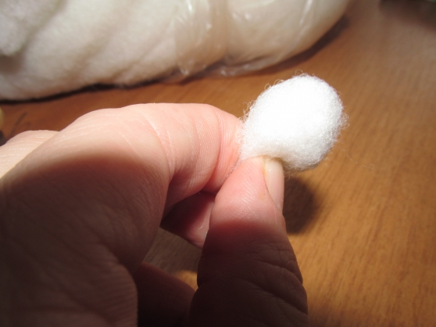
2. Нитки наматываем на кончик, закрепляя
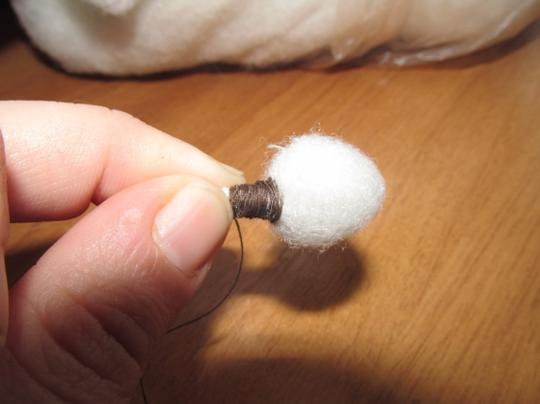

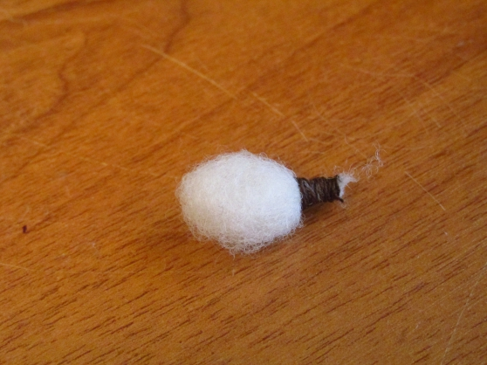
Вот, что должно получиться!
3. Наносим клей и приклеиваем к веточке в местах роста побегов.

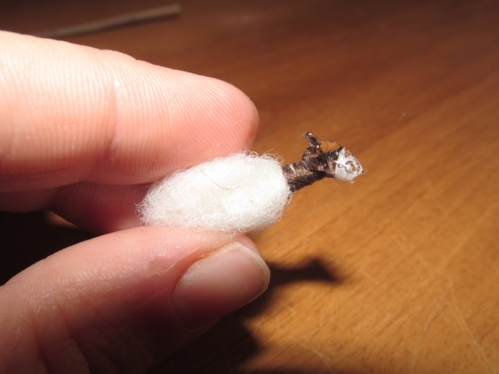

Собственно, на этом этапе можно и остановиться. Но, если вам хочется больше правдивости, то поработаем еще немножко
"разбираем" елочную шишку
приклеиваем чешую у основания каждой почки (клеить чешую нужно "вверх ногами" - так правдоподобнее выглядит).
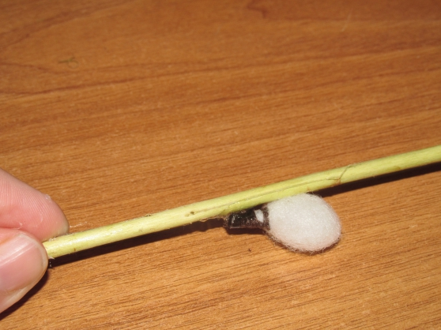

Для ещё более естественного вида, покрываем вербу тенями серого цвета.
Выглядит действительно очень натурально! Не осыпается.

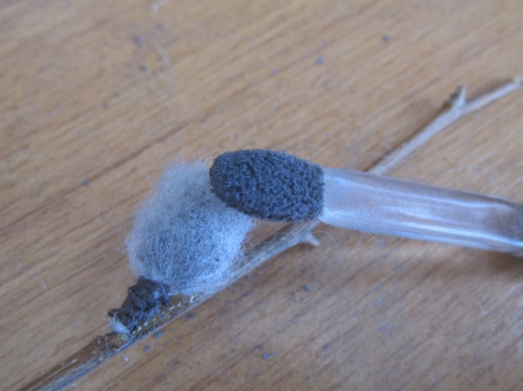

Результат работы сфотографируйте и пришлите по электронной почте руководителю на адрес el.timoshina2016@yandex.ru или эл. почту МУ ДО ЦТР «Радуга» cdt.raduga60@yandex.ru, или в сообщении в Контакте (в теме письма укажите свою фамилию, имя).

